Guía de Trabajo 5° Básico
Ciencias Naturales – Educación Física
Semana 14

O.A (Ciencias): Describir la composición de la sangre e identificar enfermedades que pueden afectar al sistema circulatorio.

O.A (Ed. Física): Conocer un deporte individual practicado en esta zona además de trabajar sus capacidades físicas en un ambiente seguro.
Padres y apoderados ruego enviar al correo cienciasnaturales.cnt@gmail.com, fotos sobre el avance de los estudiantes en las guías/trabajos de ciencias con nombre del estudiante y su curso, de la semana 14. Atentamente Profesor Matías.
LA SANGRE.

La sangre es el tejido que circula a través de los vasos sanguíneos que tiene una composición de elementos figurados y plasma, dentro de los elementos figurados tenemos: glóbulos rojos, glóbulos blancos y plaquetas. Mientras que el plasma está compuesto de agua y nutrientes. En si la sangre tiene como función, el transporte de sustancias, coagulación y protección del organismo.

- Glóbulos rojos: tienen como función el transporte de oxígeno y de dióxido de carbono.
- Glóbulos blancos: tienen la función de proteger al organismo de agentes externos al cuerpo.
- Plaquetas: tienen como función la coagulación de la sangre

Vamos a investigar…

Elige una enfermedad o trastorno que afecte al sistema circulatorio y genera un Power Point o un papelógrafo con lo siguiente:

- Portada o título.
- Causas de la enfermedad
- Síntomas
- Tratamiento
- ¿Qué aprendí?

No olvides agregar imágenes.

1.- Bodyboard
Estimados Padres y Apoderados:
Como parte del proceso de aprendizaje, es necesario para los profesores conocer el avance de sus estudiantes, para así poder conocer qué dificultades están teniendo y resolver cómo ayudarlos a alcanzar los objetivos.
Es por esta razón que solicito, en la medida de lo posible, hacer llegar las Guías de Trabajo realizadas hasta el momento, por medio de fotografías a mi correo electrónico educacionfisica.cnt@gmail.com indicando en el “asunto” nombre y curso.
El bodyboarding es un deporte individual basado en el deslizamiento sobre la superficie aun sin romper de una ola, con una tabla de espuma sintética de alrededor de 1 metro de largo llamada boogie o tabla de bodyboard, la forma de desplazarse es con la zona abdominal y pectoral del atleta sobre la tabla. Sus orígenes se argumentan con diarios de 1778 que describen como los hombres en Hawaii cabalgaban las olas sobre tablas tipo paipo.
La elección de la tabla de bodyboard se basa en el tamaño y peso del atleta, así como el estilo a practicar, el tamaño debe llegar al ombligo de bodyboarder). Unos días de práctica son suficientes para comenzar a controlar la tabla y descubrir las nuevas sensaciones.
Sus implementos son: Tabla, traje de agua, aletas.
Este deporte acuático es muy practicado en Algarrobo. Algarrobo tiene muy buenas olas para practicarlo. Las playas más concurridas en las cuales podemos ver estos deportistas son la playa el Deportivo y la playa del Pejerrey esta última presenta una de las olas más grandes detrás de Mejoral llamada Detroit (alcanzando cerca de 7 metros).
Existen muchos trucos que se pueden realizar en este deporte y son ellos los que dan el puntaje en las competencias.
En el litoral central existen muchos riders reconocidos a nivel internacional como el Tabino Alan Muñoz y el Algarrobino Melenik Nazir Top 10 en sus categorías a nivel internacional.
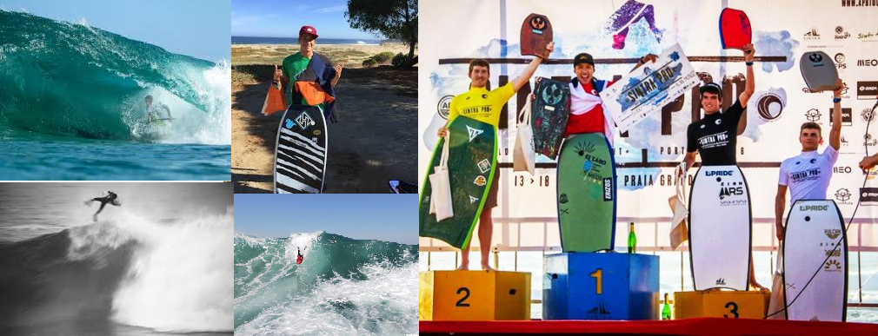
2.- Es momento de moverse, invita a un adulto a acompañarte en las actividades (tomar agua siempre que tu desees).
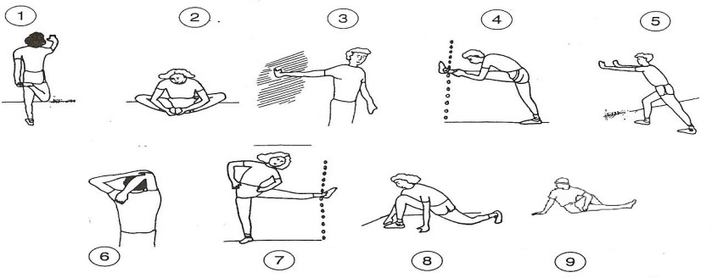
A.- Realiza estiramientos y movilidad articular antes de comenzar (15 segundos cada imagen 2 veces).

B.- Actividad física moderada
Realizarás 4 estaciones en tu hogar donde deberás incorporar:
1.- Trote de 8 – 10 minutos a intensidad baja. (Sino cuento con espacio puedo bailar la misma cantidad de tiempo).
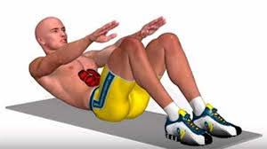
2.- Trabajo abdominal: Realizar 25 abdominales: brazos extendidos al subir mi dorso toco con mis palmas las rodillas. Realizar este ejercicio 3 veces. Recuerda siempre descansar.

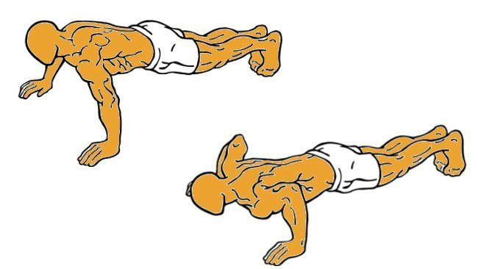
3.- Flexiones de brazos: Realiza 12 - 15 repeticiones de flexo extensión de codos. Repítelo 3 veces (siempre descansado).
A

B
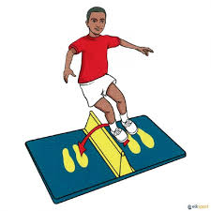
4.- Salto a pies juntos: Ubica un objeto en el suelo que puedas saltar y realiza 25 saltos a pies juntos, luego es el turno del adulto. Repitan esta actividad 3 veces (descansando entre ellas).

Importante: Esta guía es fundamental para el desarrollo integral del estudiante; te invito a revisar otras actividades en nuestra plataforma de instagram tallerescnt (recuerda enviar en mensaje nombre del alumno y curso para ser aceptado).

